財赤、債券與貨幣局制度

曾澍基 浸會大學經濟系教授
二零零三年三月十日
(經編輯處理的版本在《明報》論壇三月十日及十一日刋登)

財赤成為經濟政策焦點

香港的財政赤字，變成了經濟政策的一個焦點。去年朱鎔基總理一段率先購買香港公債的幽默說話，亦引起不少回響。

2001年，我在特區政府一個諮詢委員會上提出了當局應該籌劃發行公債來紓緩正出現的財政問題。這合乎資源分配的跨代公平原則：當代市民購買了債券，幫助政府籌集資金，獲取利息作為報酬；而下一代是公債融資建設的主要受益者，交稅來償還債務，又有何不公道之處呢？實際上，它又可令特區政府有更長的時間，去處理結構性財赤，而母須不合理地把這一代和上幾代人所辛苦儲蓄下來的財政儲備花掉。

結果沒有事情發生。我並不感到奇怪。

貨幣局可否發債？

去年，一位研究人士質疑我發行公債是否符合貨幣局制度的運作原則。我在電郵中作了如下的解釋。

貨幣局制度必須緊守一基本原則: 它至少有100% 的外匯儲備來保証貨幣基礎(monetary base) 可按固定匯率兌換。在古典貨幣局之下，貨幣基礎主要是現鈔及硬幣。接照現代的改良模式，它涵蓋貨幣局或央行的所有負債，包括商業銀行存放於央行的存款和結餘(即AEL模型)。利用貨幣基礎，銀行系統可透過倍數效應創造廣義的貨幣。只要公債發行不破壞這項百分之百的外匯儲備的原則，它與貨幣局制度並無衝突。

事實上，東歐採取貨幣局制度的國家 (如愛沙尼亞、立陶宛、保加利亞等)都有不少的政府債卷，更不用提阿根廷了。如果政府以外幣(歐羅或美元)發行公債，效果等同出現了國際收支資本項目的順差，政府將自動地取得外匯儲備。如果它以本幣發行債務工具，只要它們是被非銀行私營部門或市民所購買，資金成爲了"內在金錢" (inside money)：從一個(私人)口袋轉到另一個(政府)口袋，即貨幣的變化將"沖洗掉" (washes out)，因而沒有擴大作用，也不違反貨幣局制度的原則。

不能把財赤貨幣化

然而，如果本幣債卷由中央銀行收購，然後它印製新紙幣和硬幣; 或者如果銀行部門購買債券，並將之存放於或售予中央銀行(這與中央銀行購入那些債券效果相同)，央行的負債(即貨幣基礎)將被擴大，但其間外匯儲備並未相對地增加。這將違背了貨幣局制度的基本原則，過程實質上是政府"財政赤字的貨幣化" (monetisation of the fiscal deficit) 。

當然，不違反貨幣局原則不等如政府可濫發債。在貨幣局般的硬掛之下， 本地利率跟船錨貨幣(anchor currency)的利率仍會有所分歧(較高或較低)。2000 年，香港的短期利率曾在一段時間內低於美元利率。當然，現時不同，利率及遠期匯率的溢價正在持續。

利率的分歧可能由財政或其他因素造成。相對於能否守住現匯(spot exchange rate)的"效率風險"(efficiency risk)，我把這些因素統稱為"系統風險"(systemic risk)。在貨幣局制度之下，惡化的財政狀況當然增加了系統風險，投資者將要求較高的利率溢價。

總言之，小心處理的話，特區發行公債，既符合跨代公平的資源分配原則，亦不會違反貨幣局制度的紀律要求。

今年財政預算對發債的討論

財政司司長梁錦松先生在剛發表的財政預算裏，否定了現時發行公債的必要性:

“107. 有意見認為政府應發行債券，運用財技，在現金記帳制度下充當收入，從而避免大幅節流或加稅。政府並非完全反對發債，而是要考慮發債所得資金的用途和利息成本。

- 基礎建設是對未來的投資，倘若沒有足夠的資金，發債也是可以接受的辦法。香港政府過去也曾三度發債。當時的財政司亦清楚表明發債的目的是為了支付工務工程開支，但我們目前面對的是經營帳目長期入不敷支，發債不能解決問題，只能應付現金周轉需要。由於暫時我們仍有財政儲備應付赤字，而發債的成本高於財政儲備投資收益，故沒有必要發債。”

值得慶幸的是，梁先生指出“政府並非完全反對發債”，並引用了以往的例子。不幸地，他提出的理據說服性不强。首先，發行債券的作用假如是單單彌補經營赤字，而又沒有長期好處的話，一般被視為不智之舉----這只是常識。但是，會帶去長期好處的，不單是“工務工程開支”；例如花費於教育的經常開支，便有影響人力資本素質的長線效果。在香港正處重大經濟轉型的今天，此方面的理解必須更具彈性，不能只用會計概念。

况且，發債之外的選擇----耗用財政儲備，亦會負面地影響未來的經營性投資收入，因爲儲備基數變得更小了。故此，整體問題回到債券發行成本和財政儲備投資收益的相對比率，正如第108段所陳述。若果前者比後者高，政府付出的便比它能賺取的(例如經由外匯基金投資)更多。

發債的成本與回報

奧妙在於：那視乎你看的是什麽的利率及回報率。目前，10年的美國財政部債券在市塲的利率大約為3.65%，而10年的外匯基金債券的是4.5% 左右。另一方面，在1994-2002年，外匯基金投資回報的複合年率是 6.3%，2002底前四年則為5.3%。換句話說，根據歷史數字，現時發行債券的成本應該是在儲備投資回報率之下，而非之上(除非財政司司長有一些他未公開的資料或評估)。

當然，展望未來，事情也許變得不確定，雖然預算案假設外匯基金在2003-04的回報率為4.5%，跟着的四年則有5%。但在美國史無前例地連續十三降低利率之後，我們可以盼望債券利率再顯著下滑嗎? 我們會否錯失一次少見的機會呢? 如果我們對未來的外匯基金投資回報是悲觀的話，這種邏輯將帶來一個諷刺式的矛盾。假設回報率跌至0%(並非不可想像，2001的年率只是0.7%)，我們是否就永遠不應發行債券，而任由儲備花光?

另一重要問題是若果財政儲備繼續滑落，政府要銷售債券時投資者將要求更高的風險溢價，增加了債券的利息成本。政府是否真有信心，這種情况不會發生?

經營與非經常帳目的問題

而且，在2002年11月推出九項措施之後，土地收入將會下降，政府實際上亦擔心非經常帳目的赤字：財政司司長於是推出了出售和証券化公共資産的計劃，今後五年總值一千一百一十二億元。私有化與發行債券，相對的優點和缺點、成本和回報為何? 這是一個嚴肅的問題。不幸地，預算案並未有予以任何分析。

最後，經營帳目和非經常帳目之間的差別不是那麼分明。例如，政府採取一些稅務優惠政策以及提供低息週轉資金，協助被認爲可作香港經濟火車頭的工業和服務行業，它的經營收入短期內將會下降，並且/或者它的經營赤字會有所增加。但這屬於一種長期投資的形式。如果此等産業可以帶領香港走出經濟低潮，經營收入在將來便會上升，使經營赤字收狹甚或消失。

這是一個牽涉及重大得失的課題，有必要比較嚴肅地分析和討論。

後記
曾澍基(23/3/2003)

問題的核心

香港的財政赤字，現好像吸盡了政府的精力似的；長遠的策略或忘掉、或擱置。這是一個非常危險的傾向。

政府的本能反應是削減開支，增加收入。然而，最後一切其實都依靠經濟增長。香港經濟的核心問題，是在地產市道崩潰之後，缺乏新的火車頭和增長動力。這既屬過渡病症和泡沫的後遺，亦是外在環境(特別是中國因素)產生巨變所使然。根據金管局的研究報告，香港的潛在本地生產總值(potential GDP)增長率從八十年代初的8%跌至近年(1998-2000)的3.5% 到4% (我們的競爭對手如南韓、台灣及新加坡却有4%-6%)；自然失業率(natural rate of unemployment)則在九十年代內由2%-3%升至3%-4%。(註釋)

近兩年經濟更加低迷，方向感尤為失落。國內城市的冒起，迅速地搖動我們的自信。特區的生產性投資、效率及人力質素，都難以令人樂觀，加上供求錯配，香港的潛在增長率可能正進一步下降。這必然影政府的財政收入的浮力(revenue buoyancy)。由於開支方面出現名義剛性(nominal rigidity) ，財政赤字就會惡化。

故此，單求削減開支、增加收入來平衡財赤，除非顯著地提高了效率(在前景迷失之下談何容易)，否則不只平衡不了，還可能引致惡性循環。如何令香港經濟發展創新，重拾增長動力，才是關鍵所在。

結構赤字其實有好有壞，例如中國大陸現時的財赤和美國列根時代減稅所引發的財政不平衡，在不同程度上幫助了經濟結構升級和改革。當然，有些結構性財赤是壞的：諸如日本。不過，這不僅財政政策問題，而且是經濟政策出了亂子。不小心的話，特區可能會重蹈覆轍 。

赤字嚴重但特區政府仍有財力：應大胆闖開新境界

特區政府在處理今年度的財政預算時，用上了類似危機處理的手法。事實上，特區是世界上極少數有積累財政儲備的經濟體系(其他可舉的例子不外新加坡、婆羅乃、挪威幾個國家) 。現時三千億港元左右的儲備，等如15個月的政府開支，按財政司司長的預測，未來可能因赤字持續而降至9個月，但這仍比80年代的6個月的平均高出50%。

況且，香港的財政儲備，實質上不只3000億元，因爲外匯基金內的累計盈餘，亦部份來自以往儲備的投資收益(另外部份則源自貨幣發行局帳目資産的投資收益) 。累計盈餘目前超過3000億元，財政司司長是有權把它的資産調入財政帳目的。

特區9000多億元的外匯基金，基本上是三分天下：
- 3000億元屬財政儲備；
- 3000億元屬貨幣發行局帳目的支援組合(backing portfolio) ---等如貨幣基礎(monetary base)的105%到112.5%，符合了貨幣局制度的嚴格要求；
- 3000億元屬累計盈餘。

這樣的財力世上少見。無疑，財政赤字佔本地生産總值的比率超過5%，高於歐盟3%的標準，前景亦未許樂觀。不過，特區政府不應製造恐慌，自亂陣脚；而須冷靜面對。最重要是利用仍有的財力，協調各界努力，大胆闖開新境界，使香港經濟踏上堅穩的增長軌道，才能根本解決問題。捨此之外，看來難有其他更好的辦法。

發債支持組合的設立

特區政府發行債券的話，可效法貨幣發行局帳目的支持組合的方式，從3000多億元累計盈餘或發債收入(如果以外幣包括美元發債) 的對等外匯資産中撥出等額的政府債券支持組合(government bonds backing portfolio) ，這不單增強投資者對公債的信心；若有需要，亦可以向大衆宣示：7.80的聯繫率，不會在債券到期之前改變。

私有化VS公債

理論上，公産私有化若能賣得好價錢，又能提高經營效率及表現水平，是可以考慮的。但在經濟前景迷糊，低通脹(甚或通縮)加低利率的環境下，這些目標不易達到。假如出售公産後通脹上升，環境轉好，政府一定被嚴厲批評爲賤賣家當。相反地，發行公債則屬智慧之舉：因爲低息成本換來高率回報。基本而言，發債與出售資産的最優時間選擇可用下圖表示：

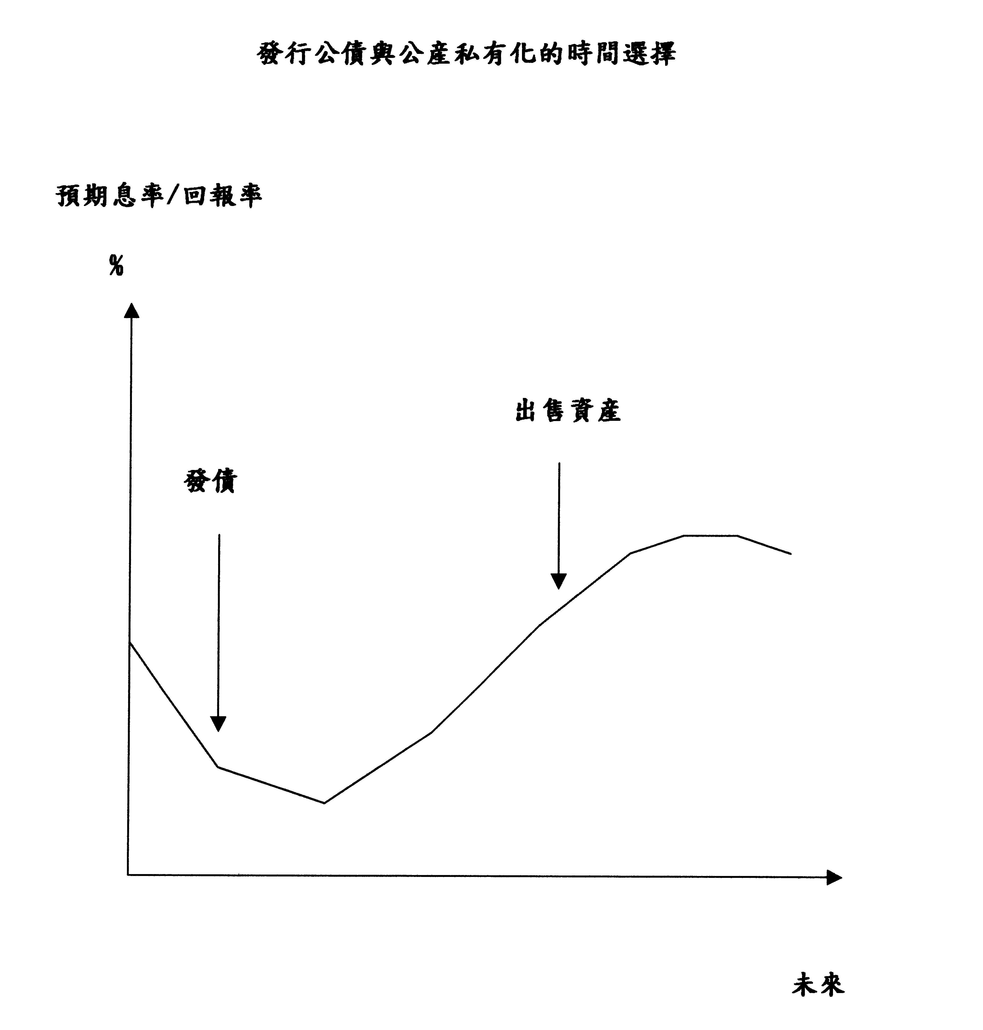

從這角度分析，發債和出售公産並非互排斥；惟因應經濟循環及利率/通脹周期，發債應優先考慮。

設立經濟發展局

要使香港經濟重拾動力，帶來高增長，以真正解決財赤難題，特區政府應當扮演更積極進取的角色。這方面，我建議成立經濟發展局，統籌協調各界的努力，闖開新境界；發債或私有化的資金，可歸經濟發展局處理，以經濟角度而非狹窄的會計角度，決定用作有利特區經濟長期發展的投資和經常開支。

由於各種制度性和歷史性的限制，在還有時間、政府仍擁對等保證財力、信用尚佳的時候，特區政府應積極籌劃發行公債。未來環境好轉，才考慮私有化公共資産。

(註釋) Jiming Ha and Cynthia Leung, “Estimating Hong Kong's Output Gap and Its Impact on Inflation”, HKMA Research Memorandum, November 2001；彭文生、張麗玲及范尚禕，“失業問題的根源：近期發展與前景”，《金融管理局季報》2001年11月號。

